

富士ふれあいの村では、障がい児（者）と地域にお住まいの方々をはじめ、広く県民の皆様との交流を目指し、一日楽しくふれあう場として、毎年「富士ふれあいの村まつり」を開催しています。
今年も、フリーマーケットコーナーを設けます。この機会に多くの方に出店していただき、まつりを盛り上げていただきたいと考えていますので、出店を希望される方は、お申し込みください。

１． 出店日時 令和８年９月９日（水）午前１０時３０分から午後１時５０分まで
（終了予定）
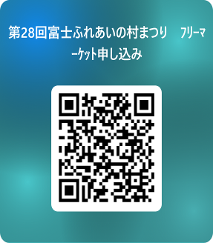２． 場 所 富士北麓公園体育館

３． 申し込みフォームにて申し込み
https://forms.cloud.microsoft/r/7zCnfxaPLN

４． スペース １ブース ２５０㎝×１５０㎝

５． 注意事項 ・ 別紙出店要項を確認の上、申し込みください。
・ 飲食物は扱わないでください。
（ただし、調味料等ギフトセットなどの遊休品は可。）
・ 高額なもの、宗教活動を目的としたものは不可とします。
・ 募集は５店舗程度です。

６． 受付期間 令和８年６月１２日（金）

７． 募集対象 原則、富士北麓・東部地域の障がい者福祉施設・団体、保護者の会など
の福祉関係者とします。地域外からご希望の方は事前にご相談ください。

【お問い合わせ先】
 富士ふれあいの村まつり実行委員会
（富士ふれあいセンター 若尾）
ＴＥＬ：０５５５－７２－５５３３
ＦＡＸ：０５５５－７２－５５３９
ＭＡＩＬ：fuj-hureai@pref.yamanashi.lg.jp

